美官员抹黑冬奥自暴其丑

卢展常 [有理儿有面](javascript:void(0);)

**有理儿有面**

微信号 youli-youmian

功能介绍 你说是不是

2022-02-10[原文](https://mp.weixin.qq.com/s?__biz=Mzg3MjEyMTYyNg==&mid=2247552949&idx=2&sn=964e92a929d2a338f55970ab84305537&chksm=cef65bc0f981d2d6af2d388728554a203618e3fb3f00b5276359f93841e0cdb47614e5a43857&scene=27#wechat_redirect&cpage=10) 发表于

收录于合集





**全文共1268字，图片1张，预计阅读时间为3分钟。**



▼

本文作者：卢展常   香港媒体人

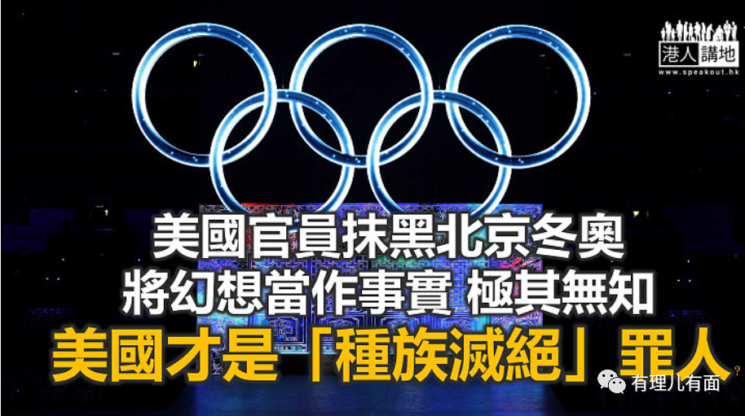

北京冬奥顺利展开，全世界都可以透过电视看到极高水平的冰雪运动比赛。但美国就最喜爱搞破坏，除作出了至今已证明彻底失败的所谓"外交杯葛"之外，美国驻联合国女大使格林菲尔德更蓄意对中国栽赃抹黑，她接受美国有线新闻网（CNN）访问时说，中国让一名维吾尔族运动员在北京冬奥开幕式上点燃奥运圣火，是为了分散人们对中国侵犯维吾尔人人权的注意力，她还说："我们知道那里犯下了种族灭绝"。脑残外交官，讲出这样的低智谎言，不禁令人发出"美无人耶？"的问号。

作为一个非洲裔黑人的后代，格林菲尔德应该对美国的种族歧视有更深刻的认识，更应认知到美国拓荒者对印第安人犯下的，才是货真假实的"种族灭绝"罪行。格林菲尔德为了吹捧美国总统拜登"外交杯葛"北京冬奥的"正确性"，硬将点燃冬奥圣火的维吾尔族运动员拿来"借题发挥"，完全暴露了美国人将幻想当作事实的无知真面目。

**美国对印第安人犯下"种族灭绝"罪行**

中国常驻联合国代表张军大使，就格林菲尔德的讲话即时发出声明回应，指出格林菲尔德发表的是"毫无事实根据，充满政治偏见，严重毒化中美关系"的讲话，是"无端指责"，必须予以"严正驳斥"。张军说，在参加冬奥运会的中国体育代表团中，有来自维吾尔族、藏族等九个少数民族的20名运动员，点燃圣火的迪妮格尔·衣拉木江就是其中的佼佼者。张军更反驳指出，美国在历史上对印第安人实施的，才叫"种族灭绝和反人类罪"。

对于美方所提出的无理批评，国际奥委会发言人亦回应指出，选择让迪妮格尔·衣拉木江充当点燃圣火的火炬手并不是因为她来自新疆。而中国奥组委亦表示，传递火炬进入体育场的火炬手是根据他们的出生日期挑选出来的，每一位火炬手都出生在从上世纪50年代到本世纪头十年的不同年代。

外交部发言人赵立坚就指，所谓"新疆存在种族灭绝"的说法纯属世纪谎言，美国个别政客的上述言论无异于睁着眼睛说瞎话。北京冬奥会正在进行，类似借冬奥会进行恶意污蔑抹黑的政治炒作不会得人心，更不可能得逞，他们这种行径必将遭到包括各国运动员在内的国际社会的共同谴责和反对。

**散播谣言抹黑中国必须谴责**

美国及其盟友在今届冬奥会中，抹黑中国的手段可谓已达至无所不用其极的地步，冬奥会开始之前，美国等西方国家已不断散播谣言，声称外国选手抵达北京后，千万不能使用自己的智能手机，否则所有个人私隐都会被中方浏览及收录。美国国会众议会议长佩洛西亦加入诬蔑行动，她在国会发言时，呼吁参加北京冬奥的美国运动员不要冒险惹怒"无情的"中国政府。又敦促美国奥运官员作出准备，保护在人权问题上发声的美国运动员，避免他们受到中方可能采取的报复性措施影响。

美国长期以来都使用栽赃手法，将假设的话题当真的宣传，谎言说了多遍之后就当作事实，然后以此作借口攻击竞争对手，新疆人权问题，就完全套用这方法，而这种手段，由香港的反修例事件开始，美国就一直沿用至今。美国政客假仁假义的面孔，必须彻底戳破。

**本文转自港人讲地**





**关注公众号：**

**有理儿有面**

**理   性｜   揭   秘｜   探   讨**







### 精选留言

用户设置不下载评论